Домашнее задание по сольфеджио 2 класс (8л) на 23.11.2020г.

1. Учебник стр.11 №19 (Курочка-рябушечка) – петь и играть:
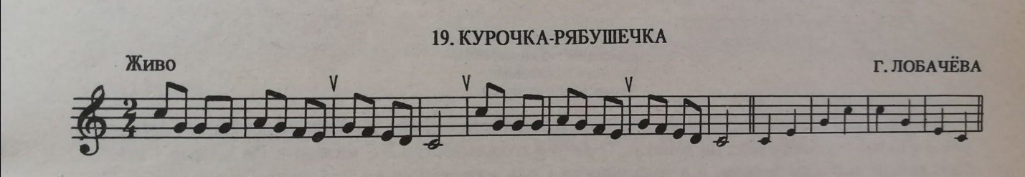
2. Транспонировать этот номер в тональность Ре мажор.
3. Решить музыкальные примеры:
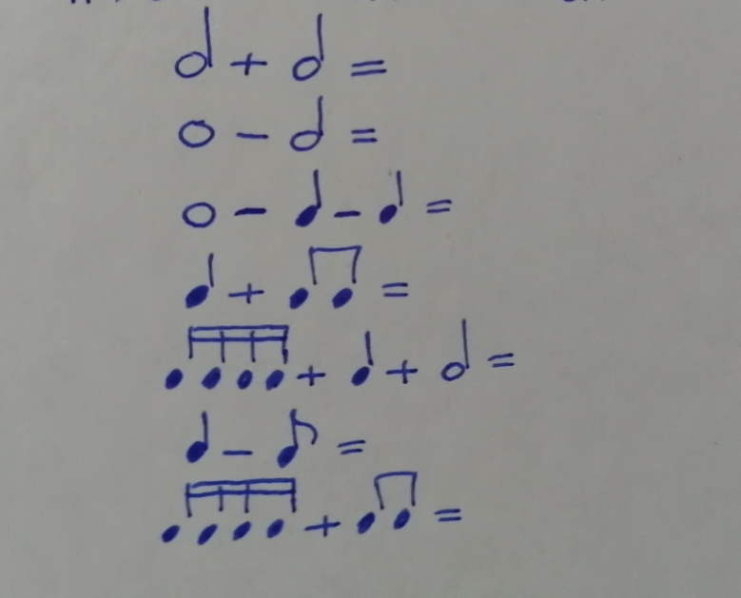
Как выполнить это задание: смотрим на первый пример, вначале нужно узнать сколько долей в каждой длительности, первая длительность половинная в ней две доли и вторая тоже половинная две доли, 2+2=4, теперь нужно вспомнить в какой длительности четыре доли – это целая, значит в этом примере получится половинная + половинная = целая. Ответ будет
Таким образом решаются все примеры.
4. Проверь, везде ли правильно поставлен размер. Исправь размер там, где он указан неверно:
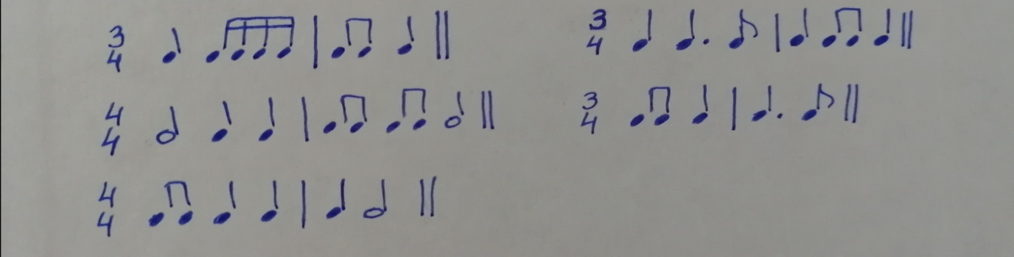
Домашнее задание по слушанию музыки 2 класс (8л) на 23.11.2020г.

Мы сегодня с вами поговорим о том, что такое стиль в музыке.
Бывает же такое, что мы иногда смело утверждаем, что звучит музыка Моцарта, а другая Бетховена или Прокофьева.
А почему мы можем так утверждать, а потому, что каждый композитор сочиняет в своём стиле. Сейчас я вам расскажу, а что же такое стиль.
Прежде всего, stilus – это заострённая палочка, которой писали на пергаменте. Кроме того само слово stilus – латинское и переводится как: «упражнение в писании, сочинение, склад речи, слог». Стиль – это склад музыки композитора, время в которое он писал(записать в тетрадь). Вспомните пьесы из «Детского альбома» Чайковского. Как умеет композитор передавать задушевную интонацию. В мелодиях слышно дыхание человеческой речи. Чайковский часто сочинял пьесы в ритме вальса, марша, польки…Об этом мы с вами уже говорили, и стиль Чайковского нам знаком.
Стиль С.С. Прокофьева мы тоже сможем узнать. Прокофьев любил раскидистые мелодии, он широко, свободно располагал все детали своего музыкального пространства. Привольно живут в его музыке диссонансы (резкие звучания), они не нарушают общего равновесия. Прокофьев избегает излишних чувств, свои лирические интонации он изображает в высоком регистре, свою радость он изображает в быстрых звуках или преподносит её в чуть-чуть насмешливом тоне.
Послушать произведение и записать в тетрадь, какой музыкальный образ представился. Произведение французского композитора Клода Дебюсси «Снег танцует» из цикла «Детские сцены» (https://www.youtube.com/watch?v=7O2rsJtGKjI).
Вот всего лишь несколько примеров, но я думаю, вам теперь нетрудно будет представить стиль других, знакомых вам композиторов.
Итак, у каждого композитора есть свой стиль сочинения. Но кроме того существует ещё и стиль времени. В музыке композиторов одного времени можно найти много общего. Говорят иногда, что И.С. Бах сочинял в стиле эпохи барокко (слово итальянское, переводится как «причудливый», «странный», барокко относится к европейской культуре, центром которой была Италия), Моцарт – это классик, Шопен – романтик, Дебюсси – импрессионист (от французского впечатление).
Давайте послушаем «Маленькую ночную серенаду» В.-А. Моцарта и обратим внимание на то, что мелодия часто строится по звукам аккордов с разными окончаниями, как будто звучит вопрос и ответ (https://www.youtube.com/watch?v=j4FPlE084mk)

